Thématique B | L’individu responsable dans son environnement
Séquence 2 | Les risques majeurs
Objectif | Adopter un comportement citoyen face aux risques majeurs

ANALYSER LA SITUATION

Regardez les 5 petites vidéos sur le netboard et répondre aux questions ci-dessous.
ATTENTION certaines des vidéos peuvent vous heurter.

Q : Compléter le tableau suivant :
 | Vidéo 1 | Vidéo 2 | Vidéo 3 | Vidéo 4 | Vidéo 5
Quel est le risque décrit dans la vidéo ? | …………….  …………… | …………….  …………… | …………….  …………… | …………….  …………… | …………….  ……………
Ce risque a-t-il fait des dégâts humains, écologiques ou matériels ? | …………….  …………… | …………….  …………… | …………….  …………… | …………….  …………… | …………….  ……………
Est-il naturel ? | …………….  …………… | …………….  …………… | …………….  …………… | …………….  …………… | …………….  ……………
Est-il provoqué par l’homme ? | …………….  …………… | …………….  …………… | …………….  …………… | …………….  …………… | …………….  ……………
Est-ce un risque fréquent ? | …………….  …………… | …………….  …………… | …………….  …………… | …………….  …………… | …………….  ……………
Pourquoi est-il important de connaitre ces risques ? | …………………………………………………………………………………. ………………………………………………………………………………….

La notion de risque majeur

Document 1 : Différencier risque et danger…

On ne parle de risque que lorsqu’il y a une exposition de la population, des biens et de l’environnement à un danger.
Par exemple une avalanche n’est qu’un danger tant qu’elle ne menace pas des individus, des biens. Autre exemple, un volcan en irruption est seulement un danger si ni bien ni population est présent autour.

Q : A l’aide du document 1 ci-dessus, indiquer si les situations correspondent à un danger ou à un risque en cochant la bonne colonne du tableau.

Situations | Danger | Risque
Un pot contenant de la peinture toxique.
Un peintre utilise de la peinture toxique.
Une aiguille à coudre.
Un orage survient au milieu de l’océan.
Un mécanicien intervient sur une machine électrique.

Document 2 : La définition et les caractéristiques d’un risque majeur

Un risque majeur est la rencontre entre un aléa (=un évènement potentiellement dangereux) et d’enjeux (cela peut être des enjeux humain et/ou matériels et/ou environnementaux).
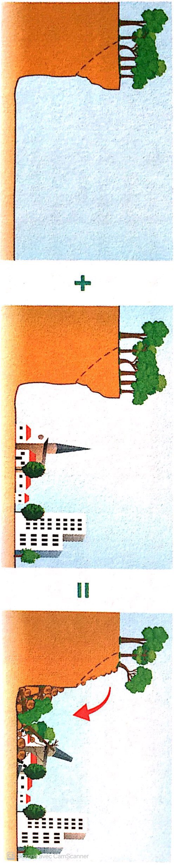
Un risque majeur se caractérise par une faible fréquence (il arrive rarement) et une gravité importante (il cause de nombreuses victimes et/ou des dommages considérables aux biens et à l’environnement).

Répondre aux questions suivantes à l’aide du document 2 ci-dessus

Q 1 : Sur la photo ci-contre, entourer :
- en bleu l’aléa
- en rouge les enjeux

Q 2 : Formuler le risque majeur présent sur la photo :
………………………………………………………… …………………………………………………………
………………………………………………………… …………………………………………………………

Récit de l’accident de Fukushima le 11 mars 2011 :
Un accident se produisait à la centrale nucléaire de Fukushima, au Japon, entrainant des rejets radioactifs très importants. Il s’agit de la plus grande catastrophe nucléaire depuis 1986. Ce désastre est à l’origine de 1700 cancers mortels et 10 000 cas de cancers attendus au cours des 15 prochaines années. Cette catastrophe a eu d’autres conséquences : la contamination des terrains, des denrées alimentaires, du milieu marin…

Q 3 : Justifier que l’accident de Fukushima présente les deux caractéristiques du risque majeur.
……………………………………………………………………………………………………………………………………………………………………………………………………………………………………

Document 3 : Différents types de risques majeurs…

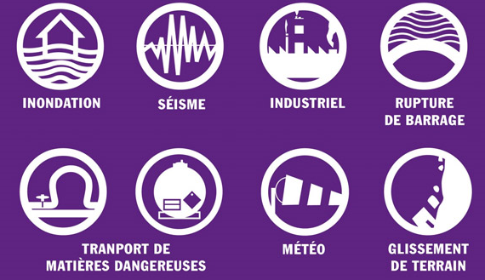
Les risques majeurs naturels englobent les menaces que certains phénomènes naturels font peser sur la population et son mode de vie et/ou l’environnement.

Les risques majeurs technologiques ont tous une origine humaine. Ils sont d’origine industrielle, nucléaire ou liés au transport de matières dangereuses, à la rupture de barrage.
Quelques exemples de risques majeurs

Q 1 : Entourer dans le document 3 les pictogrammes des risques majeurs technologiques.

Q 2 : Cocher, dans le tableau suivant, la catégorie à laquelle appartiennent les différents risques.

Situation | Risques majeurs |  | N’est pas un risque majeur
Situation | Naturels | Technologiques | N’est pas un risque majeur
Séisme au niveau d’une métropole
Explosion d’une usine de produits chimiques
Ouragan en pleine mer
Incendie dans une maison
Avalanche sur une commune en montagne
Accident dans une centrale nucléaire

Les risques majeurs près de chez vous

- Sur le site internet suivant (ou du Qr code) : http://www.georisques.gouv.fr/

Ecrire votre ville de résidence (à gauche de l’écran).
Cliquer sur descriptif des risques.

- Puis Compléter le tableau suivant à partir des résultats de votre recherche
Votre ville de résidence : ……………………………………………….
Votre ville est-elle soumise aux risques suivants :
Risque d’inondation | Risque lié aux installations industrielles | Risque lié aux mouvements de terrain | Risque lié au volcanisme | Risque lié aux cavités souterraines
- Oui  - Non | - Oui  - Non | - Oui  - Non | - Oui  - Non | - Oui  - Non

La conduite à tenir face à un risque majeur

Répondre aux questions suivantes à partir du document 4 page 4

Q 1 : Relever la signification du sigle ORSEC.
…………………………………………………………………………………………………………………..

Q 2 : Citer le responsable du dispositif ORSEC.
…………………………………………………………………………………………………………………..

Q 3 : Indiquer le nom du signal qui permet d’avertir les citoyens lors de la survenue d’un risque majeur.
…………………………………………………………………………………………………………………..

Q 4 : Relever ce qui est mis en place au sein des établissements scolaires.
…………………………………………………………………………………………………………………..

Document 4 : Le dispositif ORSEC

L’Organisation de la Réponse de SEcurité Civile est un programme de gestion rapide et efficace des secours à l’échelon départemental en cas de catastrophe.

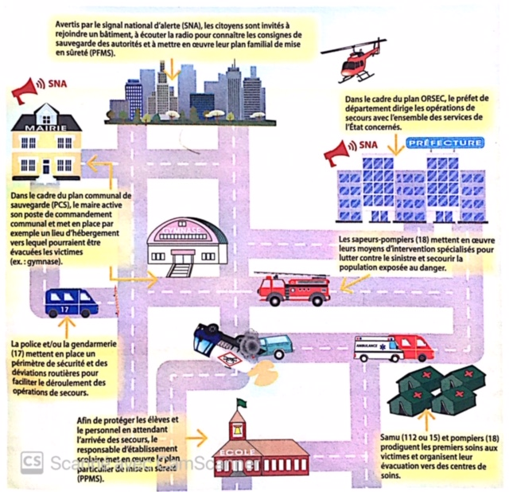


Q 5 : A partir de la vidéo du site internet suivant,
https://www.youtube.com/watch?v=E1MNvu3OxOU

Compléter le texte suivant :

- En cas de risque majeur, les autorités nationales déclenchent un ………………………………………….
Ce signal est un son ……………………………….……… qui dure …………., s’arrête …………………. et est répété ………………………….

- La fin du signal d’alerte est un son ………………………………………….. qui dure ………………

- Les consignes en cas de risque majeur sont les suivantes :

- Si je suis dehors : ………………………………………………………………………
………………………………………………………………………………………….

- Je ne reste pas à côté ………………………………………………………………………

- J’évite d’utiliser ……………………………………………………………………..
Justification : …………………………………………………………………………………...

- Les parents ne doivent pas aller chercher leurs enfants à l’école ; ils y sont en sécurité

- J’écoute ……………………………………………………………………………


Cas particulier : LA RUPTURE DE BARRAGE…. Un signal particulier
Q 6 : A partir de la vidéo du site internet suivant, https://www.youtube.com/watch?v=cSkzOF3SMdc

- En cas de rupture de barrage, les autorités nationales déclenchent une ………………………………………….
Ce signal est une corne de brume qui dure …………………………….., s’arrête …………………. . L’ensemble du signal dure …………………………………
- La fin du signal est un son ………………………………………….. qui dure ………………

- La consigne est de ………………………………………………………………………………..

